Министерство образования и молодежной политики Свердловской области

ГАПОУ СО «Екатеринбургский колледж транспортного строительства»

Отчёт по программе «Практическое занятие 3»

Выполнил: Кириченко Илья

Группа: ПР-22

Преподаватель: Мирошниченко Г.В

2025

1. Задание №1 Мобильное приложение «Дневник тренировок»

1.1 Описание задачи

Описать базовый класс с указанными в задании полями и методами:

● Конструктор;

● Добавить 2 своих поля;

● Функция, которая определяет качество объекта – Q по заданной

формуле;

● Вывод информации об объекте.

● Реализуйте и проверьте методы для добавления и удаления

объекта базового класса (сделать 2 перегрузки!);

Построить класс потомок, который содержит:

● Дополнительное поле Р;

● Добавить еще 1-2 свойства

● Функция, которая определяет «качество» объекта класса потомка

– Qp, которая перекрывает функцию качества базового класса, выполняя вычисления по новой формуле. Создать проект для демонстрации работы: ввод-вывод информации об объектах базового класса и класса потомка. Разработать модульные тесты к реализованным методам классов.

1.2 Структура проекта

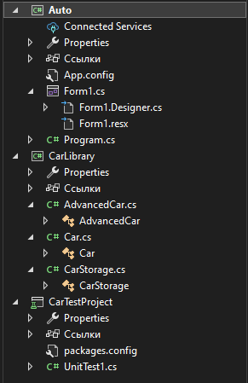

**Описание проектов:**

* **Auto**: Основное приложение с графическим интерфейсом для управления автомобилями.
* **CarLibrary**: Библиотека классов, содержащая логику работы с автомобилями.
* **CarTestProject**: Тесты для проверки корректности работы классов.

1.3 Описание разработанных функций

**Класс Car:**

* **GetQuality()**: Рассчитывает качество автомобиля (пробег / расход топлива).
* **ToString()**: Возвращает информацию об автомобиле.

**Класс AdvancedCar:**

* **GetQuality()**: Переопределяет расчет качества с учетом года выпуска.
* **ToString()**: Добавляет информацию о владельце и годе выпуска.

**Класс CarStorage:**

* **Add()**: Добавляет автомобиль в хранилище.
* **Remove()**: Удаляет автомобиль по VIN.
* **GetHighQuality()**: Возвращает автомобили с качеством выше порога.

**Форма Form1:**

* Обработчики кнопок для добавления, удаления и отображения автомобилей.

1.4 Алгоритм решения

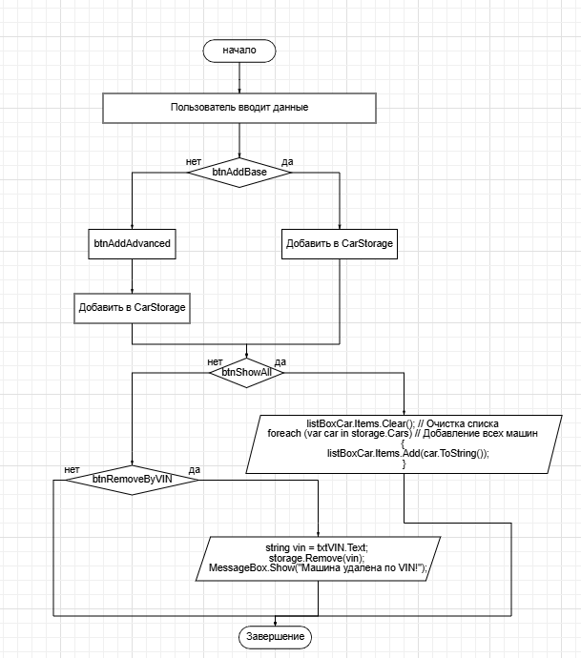

1.5 Используемые библиотеки

* System.Collections.Generic (List, Dictionary)
* System.Windows.Forms
* Microsoft.VisualStudio.TestTools.UnitTesting

1.6 Тестовые случаи

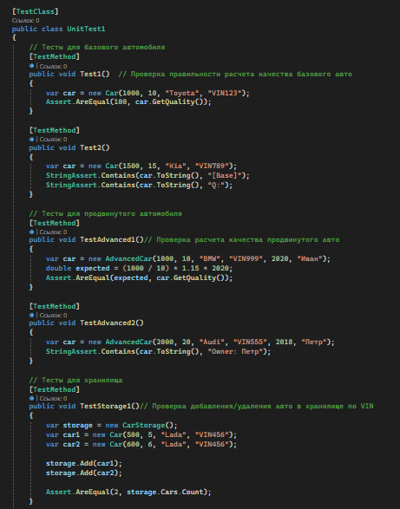

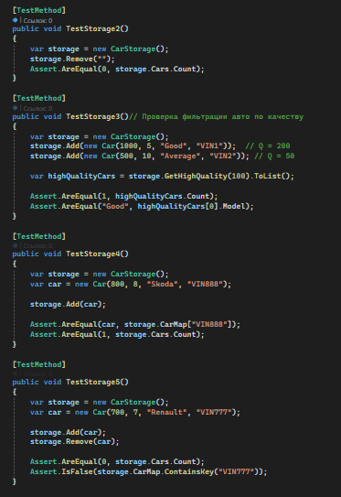

1.7 Используемые инструменты

Используемый язык программирования: C#

среда разработки: Visual Studio. WindowsForms.Net FrameWork.

1.8 Описание пользовательского интерфейса

**Элементы:**

* Текстовые поля для ввода данных.
* Кнопки:

Добавить обычную/продвинутую машину

Удалить по VIN

Показать все

* ListBox для вывода информации.

**Работа:**

* Заполнить поля -> нажать кнопку ->увидеть результат.

1.9 Приложение (pr screen экранов)

